Nome: Cristian Reuter Viana Moreira
Atividade avaliativa de compreensão dos conceitos, termos e aplicação prática dos 7 temas apresentados.

- Qual é a função principal do HTML e qual é a função principal do CSS? Explique usando.

R.: Fazer a estrutura de um site e organizá-lo. Por exemplo, usar as tags <head>, <h1>, <body> e <p> para fazer um texto com título de forma organizada. CSS (Cascading Style Sheets ) é pra estiização. Um exemplo de CSS é “color” (cor do texto), “font-size” (tamanho da fonte do texto) e text-align (alinhar texto).

<!DOCTYPE html>
<html lang="pt-BR">
<head>
<meta charset="UTF-8">
<title> Minha Primeira Página</title>
</head>
<body>
<h1> Olá, mundo!</h1>
<p>Essa é minha primeira página HTML.</p>
</body>
</html>

- O que é uma tag no HTML? Dê 3 exemplos de tags que servem para estruturar conteúdo e explique para que cada uma serve.

R.: É como uma etiqueta pra indicar o tipo de estrutura sendo usada. <head> é como um contêiner de informações, <div> um divisor que agrupa elementos, <h1 o título maior, <body> um cointêiner invisível e <p> é a estrutura de parágrafo.

- Qual a diferença entre usar a tag <h1> e a tag <h6> ? Por que é importante seguir essa ordem ao organizar um texto?

R.: São, respectivamente, a primeira e última tag na hierarquia das tags <h>. Servem pra indicar a importância dos textos, mas servem, resumidamente, pra mudar o tamanho do texto. Enquanto <h1> geralmente é usado só uma vez, <h6> quase nunca é usado. É importante respeitar a ordem porque, por exemplo, o Google, na hora de buscar algo, entende que <h2> é algo relacionado ao <h1>, e que o <h3> é um detalhe de <h2>, e assim por diante. Pular a hierarquia bagunça os motores de busca.

- Relacione a propriedade CSS com o que ela faz:
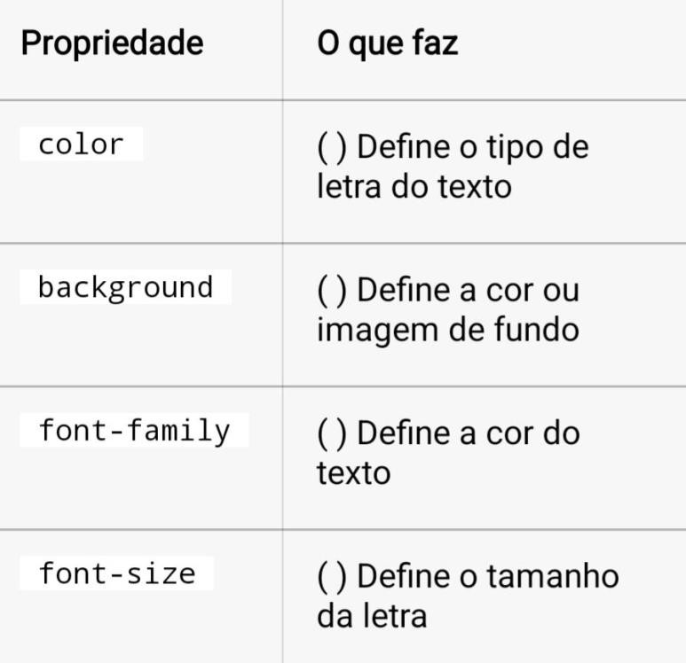

(font-family)
(background)
(color)
(font-size)

- No CSS, o que é uma Classe? Para que ela serve e qual símbolo usamos para chamar uma classe no código?

R.: É um identificador reutilizável usado como um contêiner para agrupar elementos HTML e aplicar o mesmo estilo a todos eles de uma vez, sem precisar atribuir a cada elemento separadamente.
- Explique o que é o "Box Model". Qual a ordem das camadas ao redor de um elemento, começando do conteúdo para fora?

R.: É um conceito do CSS usado pra ditar como os elementos do HTML são dimensionados e posicionados em uma página web.

  - Conteúdo → Borda → Espaçamento interno → Espaçamento externo
  - Conteúdo → Espaçamento interno → Borda → Espaçamento externo
  - Espaçamento externo → Borda → Espaçamento interno → Conteúdo

R.: B.

- Para organizar os elementos da página lado a lado ou em colunas, aprendemos duas ferramentas principais. Quais são elas?

R.: CSS Grid (display: grid) e Flexbox (display: flex).

- O que significa um site ser Responsivo? Por que isso é tão importante hoje em dia?

R.: Como dito na questão 9, é quando um site responde e se adapta às dimensões aceitadas pelo dispositivo no qual o site está sendo visualizado. É imprescindível que um site tenha isso, pois torna-o apresentável e profissional.

- O que é a regra @media no CSS? Para que ela serve?

R.: É a Media Query, usada para aplicar estilos diferentes a um site dependendo da tela, resolução ou orientação de um dispositivo. É fundamental pra que os dispositivos mostrem o site com o design bonito e certo.

- Marque a alternativa que contém apenas unidades de medida relativas (que se adaptam ao tamanho da tela):
  - px, cm, mm
  - %, vw, vh
  - pt, in, px

R.: B.

- Na construção do seu projeto prático (Página Pessoal, Cardápio ou Portfólio):
- Qual foi a maior dificuldade que você encontrou? R.: Fazer uma boa estrutura com uma semântica correta que respeitasse todas as regras.
- Qual parte do código você achou mais legal de fazer ou que deu mais resultado visual? R.: Centralizar as divisões (<div>), inserir imagens e links.

- O que significa "publicar um site"? De forma resumida, o que é necessário para colocar um site que criamos no ar, acessível para qualquer pessoa na internet?

R.: Significa disponibilizá-lo em um servidor conectado à internet para que qualquer um possa acessar. É necessário o código em si, um domínio (exemplo.com) e um serviço de hospedagem.

